MATEMÁTICA |  | Avaliação mensal  março
Nome:_____________________________________________ |  |  | Data: ____-____-____
Classificação: ___________________ | ________________ |  | ___________________
 | O(A) professor(a) |  | O(A) enc. de educação

- Traça no quadriculado um segmento de reta geometricamente igual ao
segmento de reta [AB].

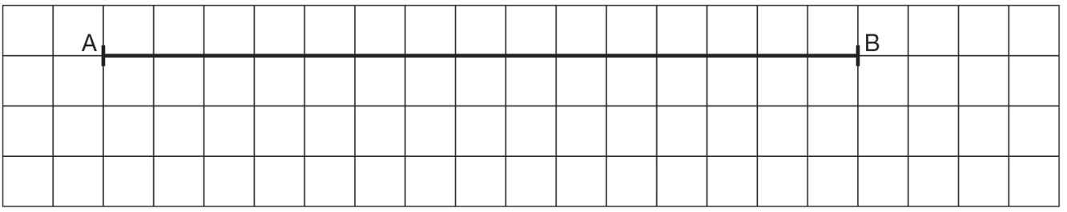

- Pinta da mesma cor as figuras geometricamente iguais.
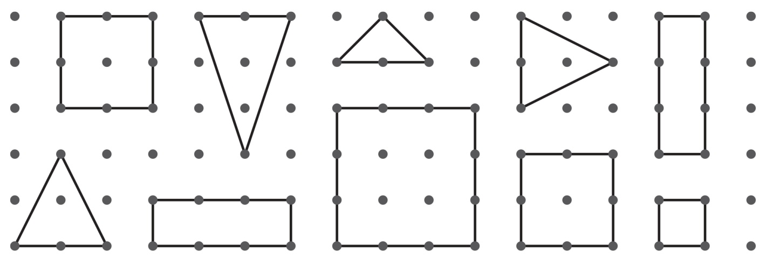

- Pinta as etiquetas que representam 1 dezena.
7 + 2
2 + 2 + 4
5 + 5
7 + 2
5 + 2 + 2 + 1
2 + 2 + 7
8 + 2

10 - 0
4 + 0 + 1
10 - 5

- Calcula as somas dos seguintes números, seguindo o exemplo.

12 + 6 = ____  12  +6 | 10 + 8 = ____ | 13 + 4 = ____ | 15 + 4 = ____

- Completa. Observa o exemplo.

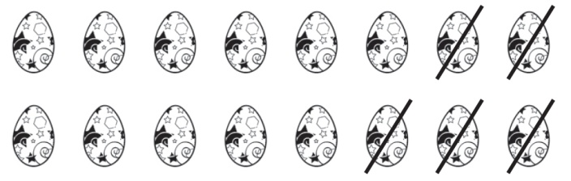 | 11  5  16  – =
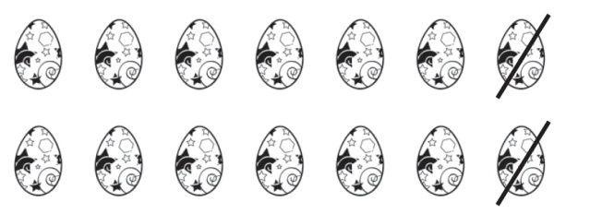 | 11  2  14  – =
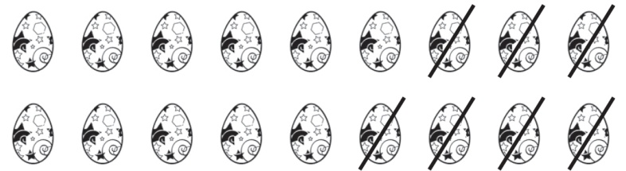 | 11  7  18  – =

- Completa as decomposições.

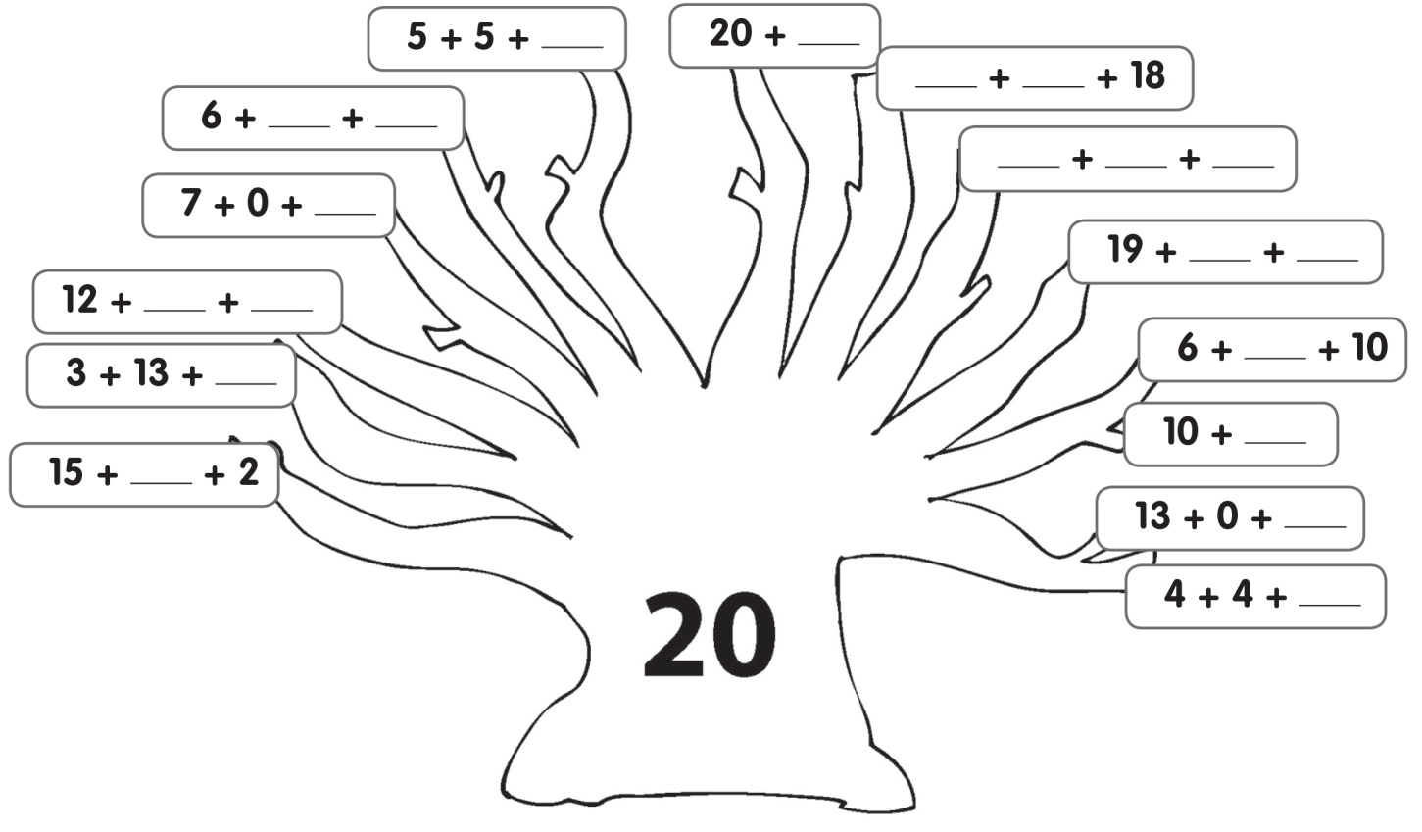

- Rodeia os números de 2 em 2, começando no 2.

  - Rodeia os números de 5 em 5, começando no 5.

- Completa com os sinais >, < ou =.

10 + 10 |  | 8
10 – 2 |  | 5 + 6 + 3
10 + 0 |  | 5 + 3 + 2
15 – 4 |  | 7 + 4
20 - 2 |  | 14 + 2
20 |  | 10 + 10
20 - 20 |  | 10 - 10
18 + 2 |  | 19 - 3

- Pinta o desenho conforme o código de cores.

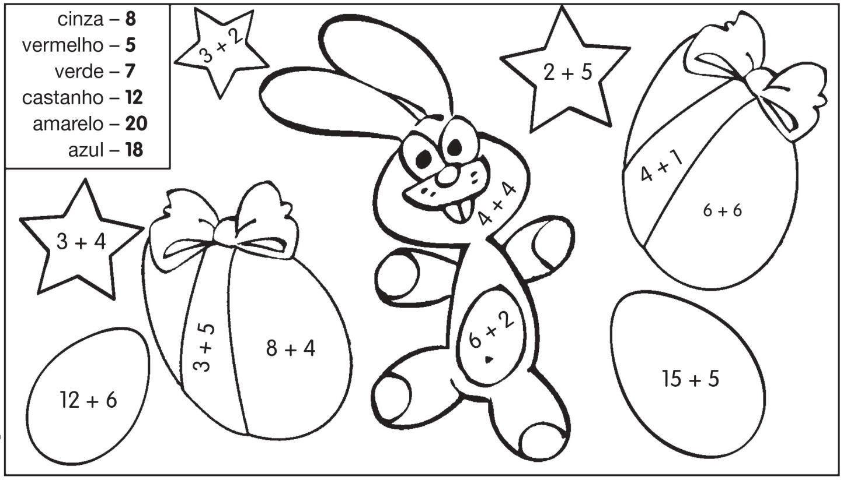

- A Joana comprou 15 cenouras e deu ao seu coelho 3 nesse dia e 2 no dia seguinte.

Quantas cenouras comeu o coelho da Joana nos dois dias?

R.: O coelho comeu ____ cenouras.

- A mãe do Xavier deu-lhe 18 amêndoas. Ele comeu 6.
Com quantas amêndoas ficou?

R.: Ficou com ____ amêndoas.

- O Xavier, durante as férias da Páscoa, viajou num comboio com duas carruagens.
Na primeira carruagem viajavam 12 passageiros e na segunda 6.

Quantos passageiros viajavam no comboio?

R.: No comboio viajavam ____ passageiros.

